一、业务背景与竞争格局

1.1 公司概况
XXX Live 是一个全球性直播平台，覆盖150+国家，MAU达2.721亿。核心商业模式为用户购买虚拟礼物赠送主播，平台从中抽成。2025年直播业务收入15.3亿美元，业务进入企稳复苏阶段。

1.2 竞争格局
竞品 | 核心优势 | 次日留存 | 主要市场
TikTok Live | 短视频引流，冷启动能力强 | ~60% | 全球
Kwai (快手海外) | 低价获客策略 | ~45% | 东南亚、拉美
Twitch | 游戏直播绝对优势 | ~50% | 北美
XXX Live (自身) | 社交深度、跨区域运营 | 新用户~15% | 中东、东南亚

行业基准：全球直播App次日留存中位数约40%，头部产品TikTok Live可达60%。XXX Live的新用户次日留存仅15%，显著低于行业水平，存在较大差距。

1.3 四大核心业务痛点
痛点 | 现状 | 影响
新用户留存低 | New阶段次日留存仅15%，远低于行业中位数40% | 用户获取成本高但快速流失，ROI低
付费渗透率低 | 整体付费率仅5%-8%，Engaged→Casual转化率仅7% | 收入过度依赖少数头部用户，风险极高
主播收入两极分化 | S级主播(0.5%)贡献15%收入，C级(89.5%)仅贡献30% | 中尾部主播流失严重，内容生态单一化
内容供需失衡 | 音乐类供不应求，游戏类供过于求 | 推荐算法资源错配，整体变现效率不足

1.4 用户生命周期五阶段
阶段 | 判断规则 | 业务含义 | 次日留存率
Regular Spender（重度付费） | 累计送礼≥$500 | 稳定付费习惯的高价值用户 | ~85%
Casual Spender（轻度付费） | 累计送礼<$500 | 完成首次付费，未形成稳定习惯 | ~65%
Engaged（互动者） | 无送礼但有互动行为 | 高潜力付费预备用户 | ~40%
Explorer（探索者） | 无送礼无互动，但观看>10分钟 | 跨过留存魔法数字的有潜力用户 | ~30%
New（新用户） | 其他情况 | 刚进入平台，未体验核心价值 | ~15%

1.5 用户生命周期转移概率
通过马尔可夫链分析，用户在不同阶段的转移概率揭示了转化的核心瓶颈：
源阶段 \ 目标阶段 | New | Explorer | Engaged | Casual | Regular
New | 10% | 30% | 5% | 0% | 0%
Explorer | 0% | 70% | 15% | 1% | 0%
Engaged | 0% | 10% | 75% | 7% | 0%
Casual | 0% | 0% | 15% | 70% | 10%
Regular | 0% | 0% | 0% | 5% | 92%

关键发现：
• New→Explorer转化率仅30%：大部分新用户无法跨过10分钟留存门槛
• Engaged→Casual转化率仅7%：这是整个转化链中最薄弱的环节
• Casual→Regular转化率10%：已有付费经验的用户有较高概率转化为高价值用户
• Regular→Regular留存率92%：高价值用户极为稳定

二、数据概览

2.1 数据集结构
表名 | 行数 | 核心字段 | 分析用途
用户基础信息表 | 196,734 | 用户类型、地区、VIP等级、累计消费 | 用户分层与画像
用户行为日表 | 2,727,556 | 观看时长、互动次数、留存标记 | 留存分析与行为建模
直播间日统计表 | 141,952 | 礼物收入、互动密度、PK状态 | 直播间转化分析
主播基础信息表 | 1,972 | 主播等级、粉丝数、PK胜率 | 主播生态分析
送礼交易明细表 | 547,654 | 礼物类型、价值、PK场景 | 付费行为分析
AB实验曝光表 | 14,474 | 实验组/对照组、留存指标 | 实验效果评估
公会信息表 | 92 | 培训频率、效率得分 | 公会运营分析

2.2 数据质量
• 用户行为日表：总观看时长负值2,597条（已过滤）
• 用户基础信息表：年龄异常值918条（<10岁或>80岁，已标记）
• 合并后缺失值420万条（主要来自用户行为聚合特征的空值）
• 整体数据质量良好，可用于建模分析

三、问题1：新用户留存魔法数字分析

3.1 分析目标
识别影响用户次日留存的关键行为阈值（魔法数字），通过机器学习和统计检验方法，为用户冷启动引导策略提供数据支撑。

3.2 分析方法
• 数据规模：272万条用户行为记录，经平衡采样后40万条用于建模
• 特征工程：15个数值特征 + 6个分类特征
• 目标变量：次日是否留存（整体留存率48.05%）
• 模型：逻辑回归（基线）+ MLP神经网络（随机搜索调参）
• 评估：AUC、混淆矩阵、准确率、F1值
• 阈值分析：对连续行为特征分箱，卡方检验验证显著性

3.3 模型评估结果
模型 | 测试集AUC | 准确率 | 精确率 | 召回率 | F1值
逻辑回归 | 0.7776 | 0.7165 | 0.7244 | 0.6988 | 0.7114
MLP神经网络（调参后） | 0.7950 | 0.7308 | 0.7214 | 0.7526 | 0.7350

MLP神经网络在测试集上表现优于逻辑回归，AUC提升2.24%，召回率提升5.38个百分点。这表明用户行为特征与留存之间存在非线性关系，神经网络能更好地捕捉。

3.4 留存魔法数字（核心发现）
排名 | 行为特征 | 阈值 | ≥阈值留存率 | <阈值留存率 | 留存率差异 | P值
1 | 观看时长 | ≥10分钟 | 71.48% | 25.34% | +46.14% | <0.001
2 | 观看时长 | ≥5分钟 | 67.50% | 22.77% | +44.73% | <0.001
3 | 观看时长 | ≥15分钟 | 72.47% | 27.85% | +44.62% | <0.001
4 | 观看时长 | ≥20分钟 | 73.67% | 29.97% | +43.69% | <0.001
5 | 互动次数 | ≥10次 | 67.94% | 26.98% | +40.97% | <0.001
6 | 观看时长 | ≥1分钟 | 58.23% | 18.25% | +39.98% | <0.001
7 | 点赞次数 | ≥10次 | 70.21% | 30.54% | +39.68% | <0.001

核心结论：
1. 观看时长≥10分钟是最重要的魔法数字，留存率从25.34%跃升至71.48%，差异高达46.14个百分点。
2. 这与业务背景中提到的"10分钟留存门槛"完全吻合，验证了业务假设。
3. 10分钟是用户从"随意浏览"到"形成陪伴感"的质变拐点。
4. 互动次数≥10次也是强留存信号，提示平台应引导用户进行互动。
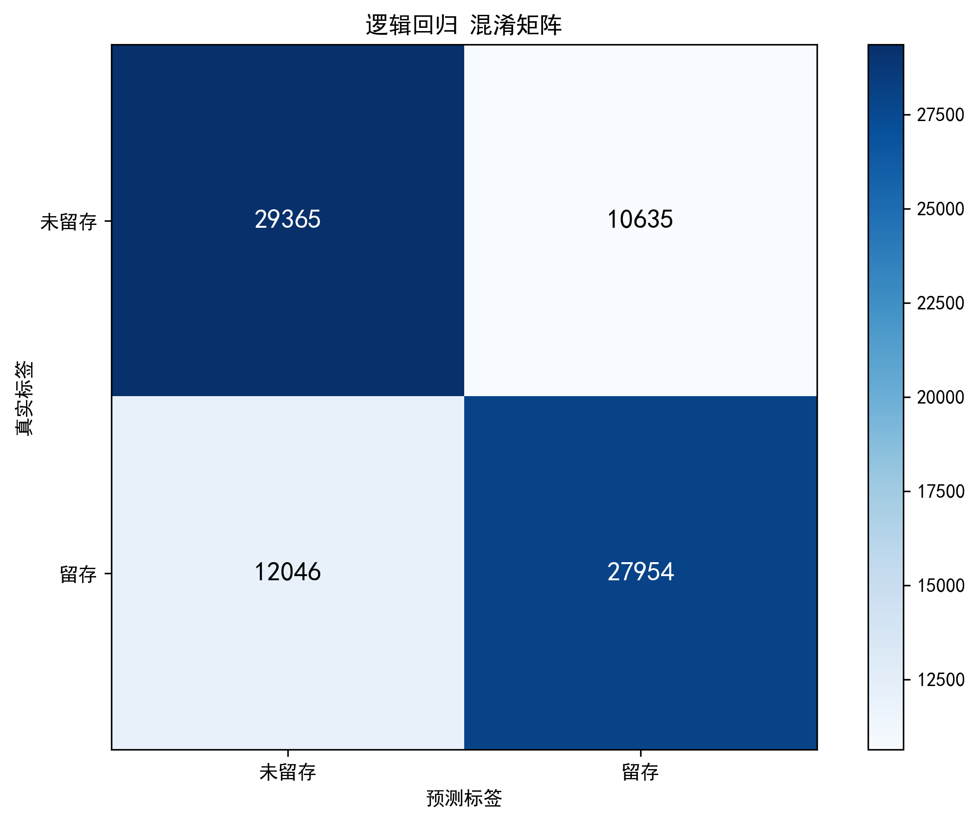
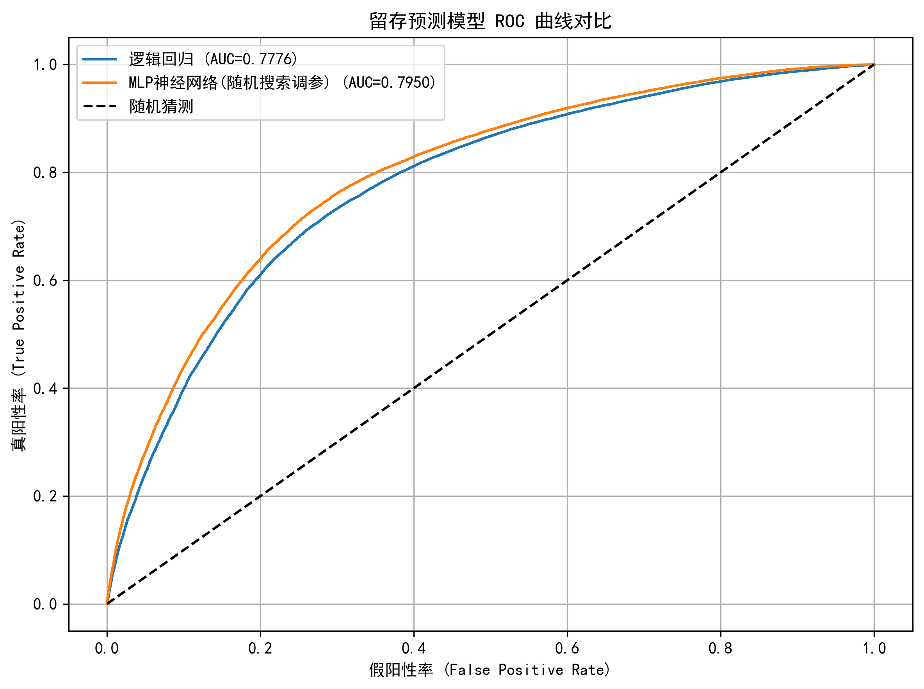
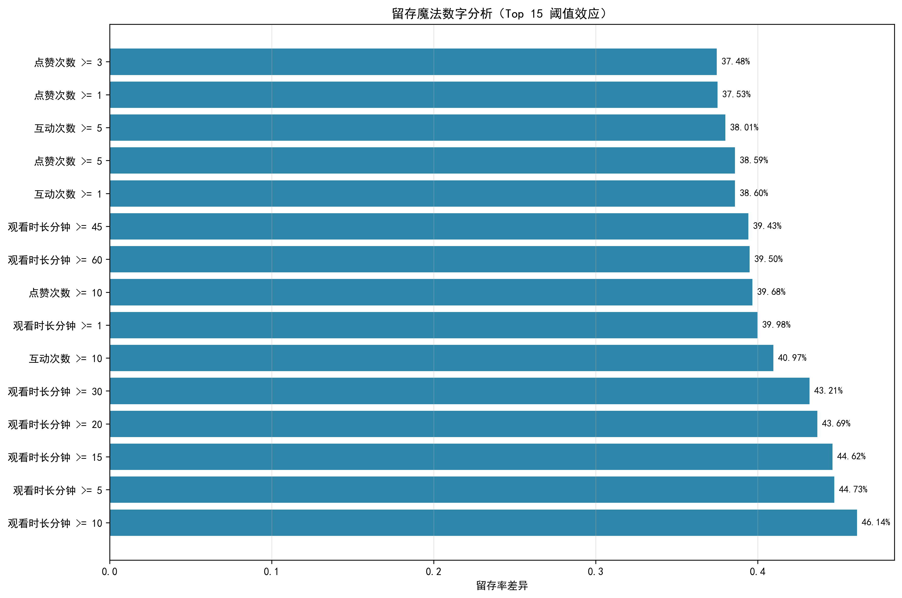

四、问题2：高价值用户画像与付费预测

4.1 分析目标
通过K-Means聚类、Spearman相关性分析和机器学习模型，识别高价值用户特征，预测用户付费潜力，为精准营销和用户运营提供依据。

4.2 分析方法
• 数据规模：19.6万用户级数据
• 特征工程：RFM特征（最近消费、消费频次、消费金额）+ 行为聚合特征
• 聚类：K-Means聚类（K=2，轮廓系数0.819）
• 相关性：Spearman秩相关分析
• 模型：LinearSVC + MLP神经网络
• 评估：AUC、混淆矩阵、F1值、特征重要性

4.3 用户分群画像
K-Means聚类将用户分为两群：
• 用户群0（非付费用户，98.5%）：平均累计消费$3.29，付费率3.29%，平均观看时长1679秒，VIP等级0.09
• 用户群1（付费用户，1.5%）：平均累计消费$258.91，付费率100%，平均观看时长5822秒，VIP等级3.14
付费用户群体特征：观看时长是非付费用户的3.5倍，互动次数是2.3倍，VIP等级是36倍。

4.4 付费预测模型
模型 | 测试集AUC | 准确率 | 精确率 | 召回率 | F1值
LinearSVC | 0.7921 | 0.9686 | 0.8903 | 0.3867 | 0.5392
MLP神经网络 | 0.7895 | 0.9687 | 0.9125 | 0.3722 | 0.5287

注意：由于付费用户比例仅4.74%，模型在准确率上表现优异（96.87%），但召回率较低（38.67%），说明模型在识别付费用户方面仍存在漏报。这是极度不平衡分类问题的典型表现。

4.5 Spearman相关性分析
与累计消费最相关的特征（排除直接因果变量）：
• 参与PK次数：Spearman ρ=0.119（p<0.001）
• 关注主播数：Spearman ρ=0.118（p<0.001）
• 社交强度得分：Spearman ρ=0.116（p<0.001）
• 总观看时长：Spearman ρ=0.092（p<0.001）
关键发现：PK参与和社交关系是付费行为的最强非因果预测因子，而非单纯的观看时长。
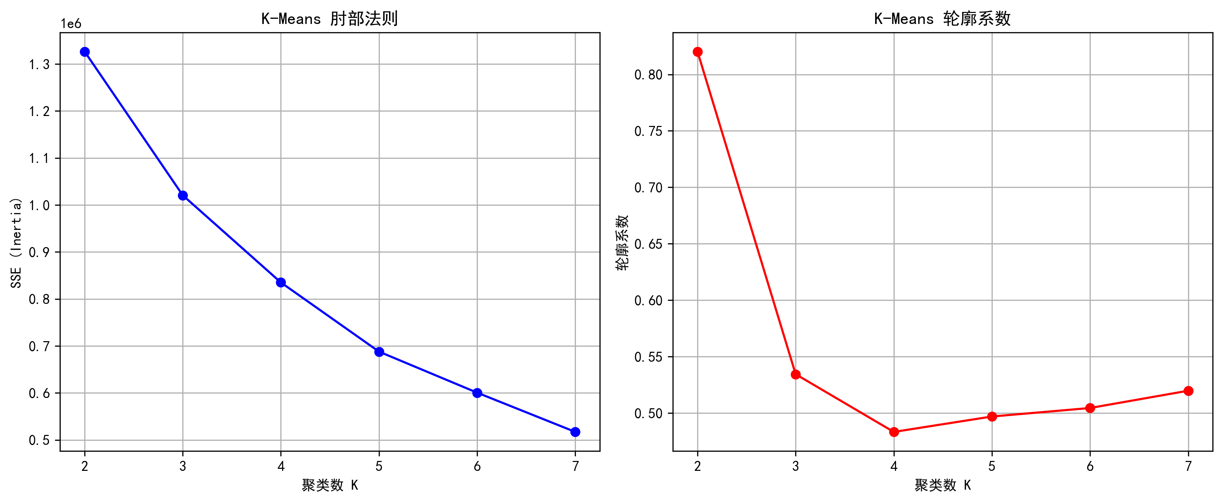
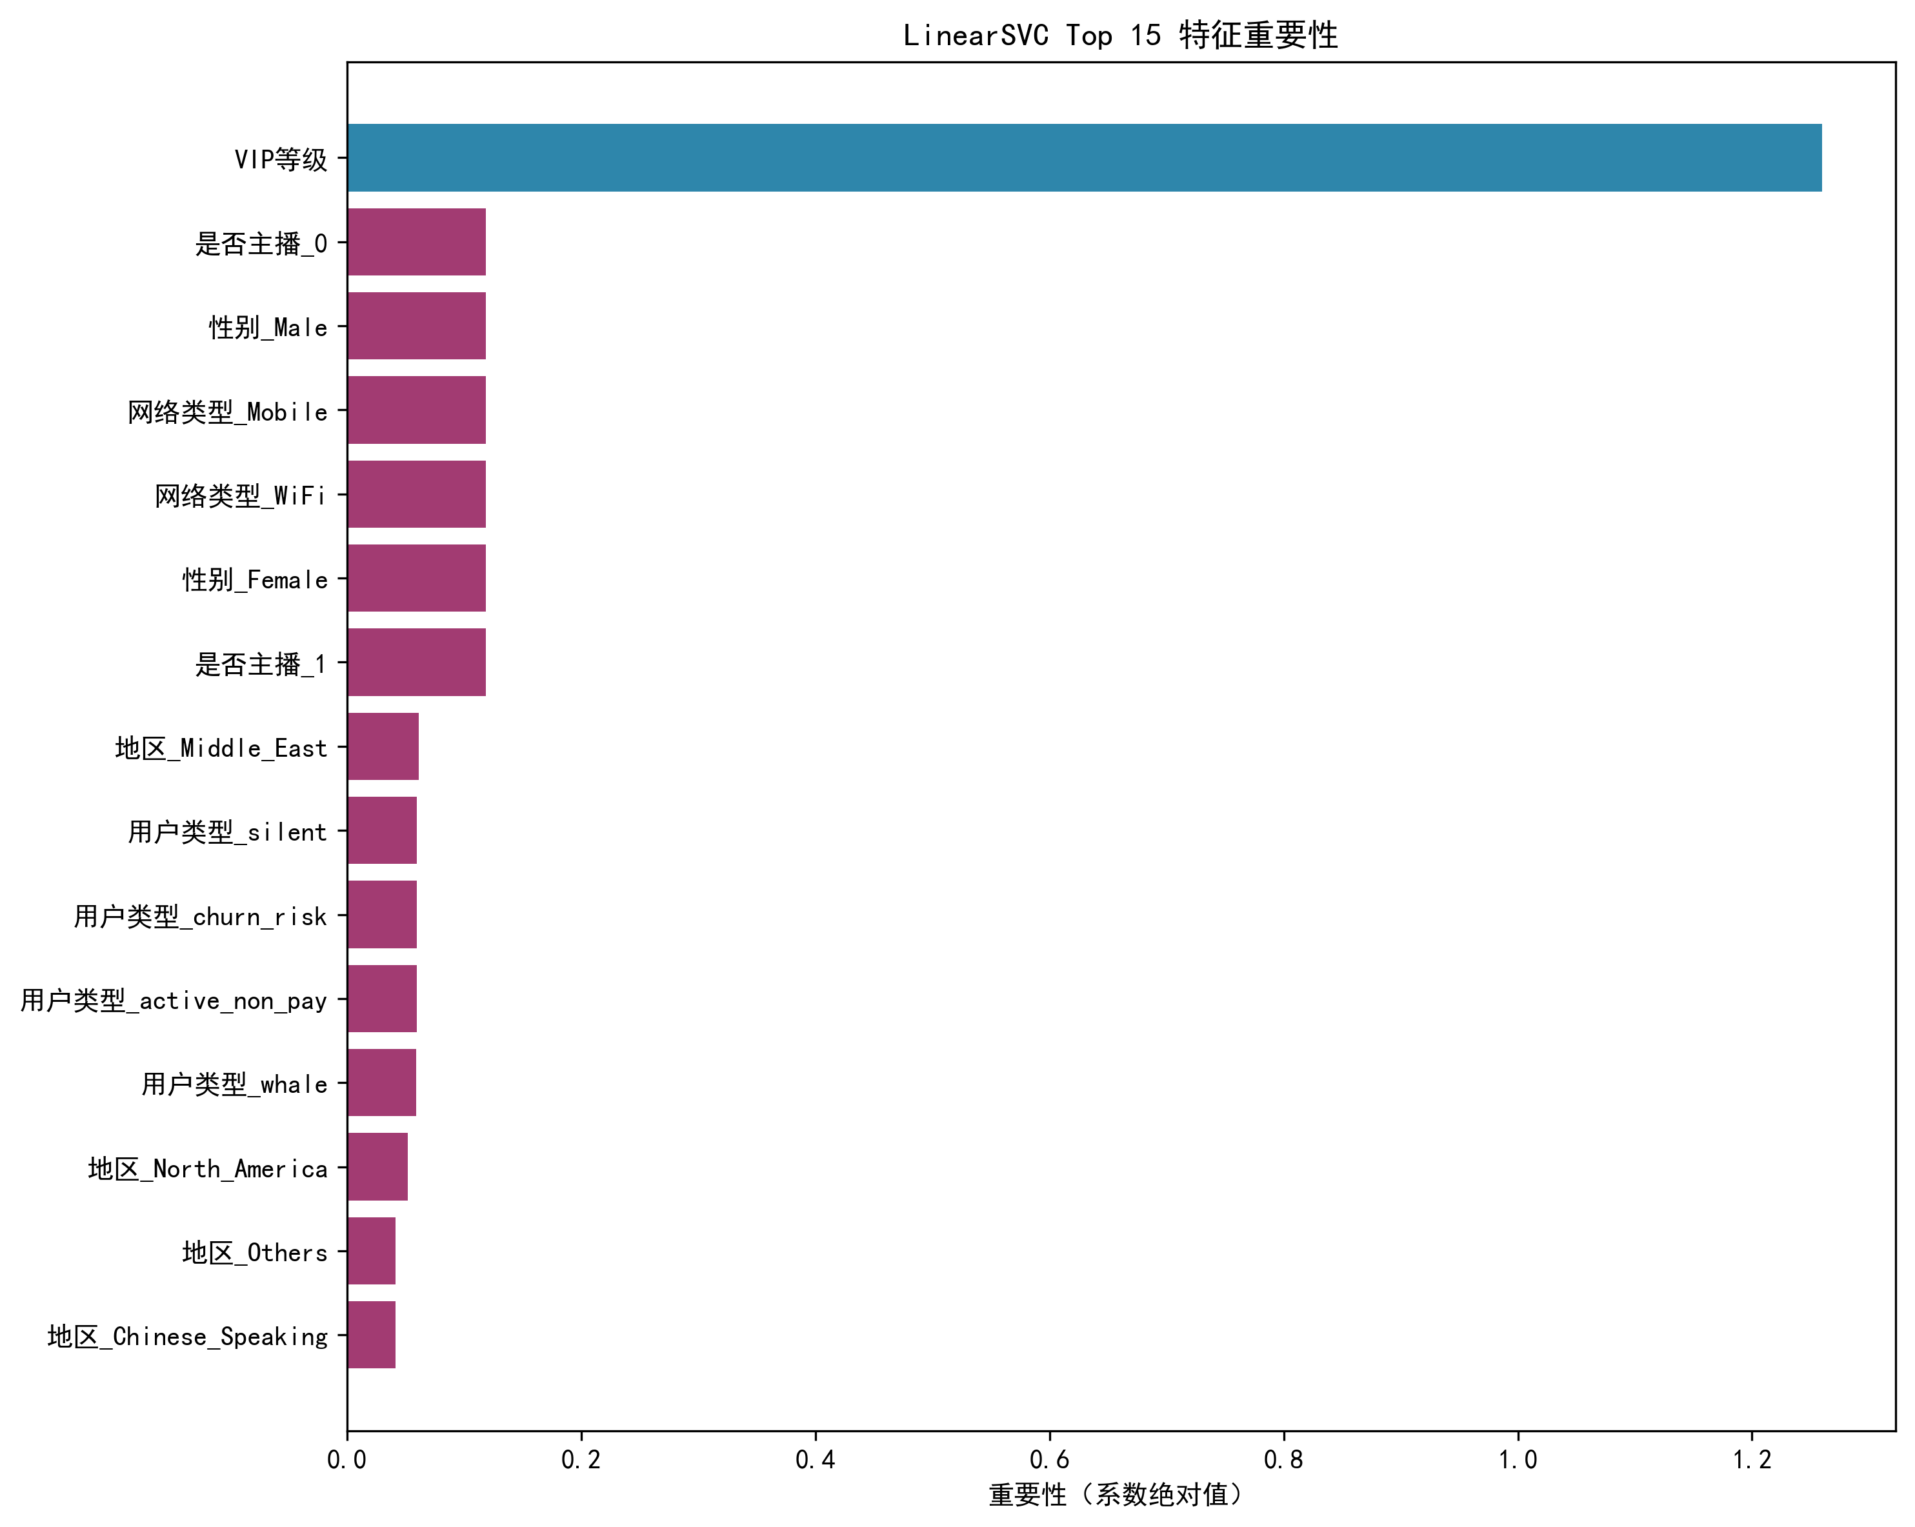
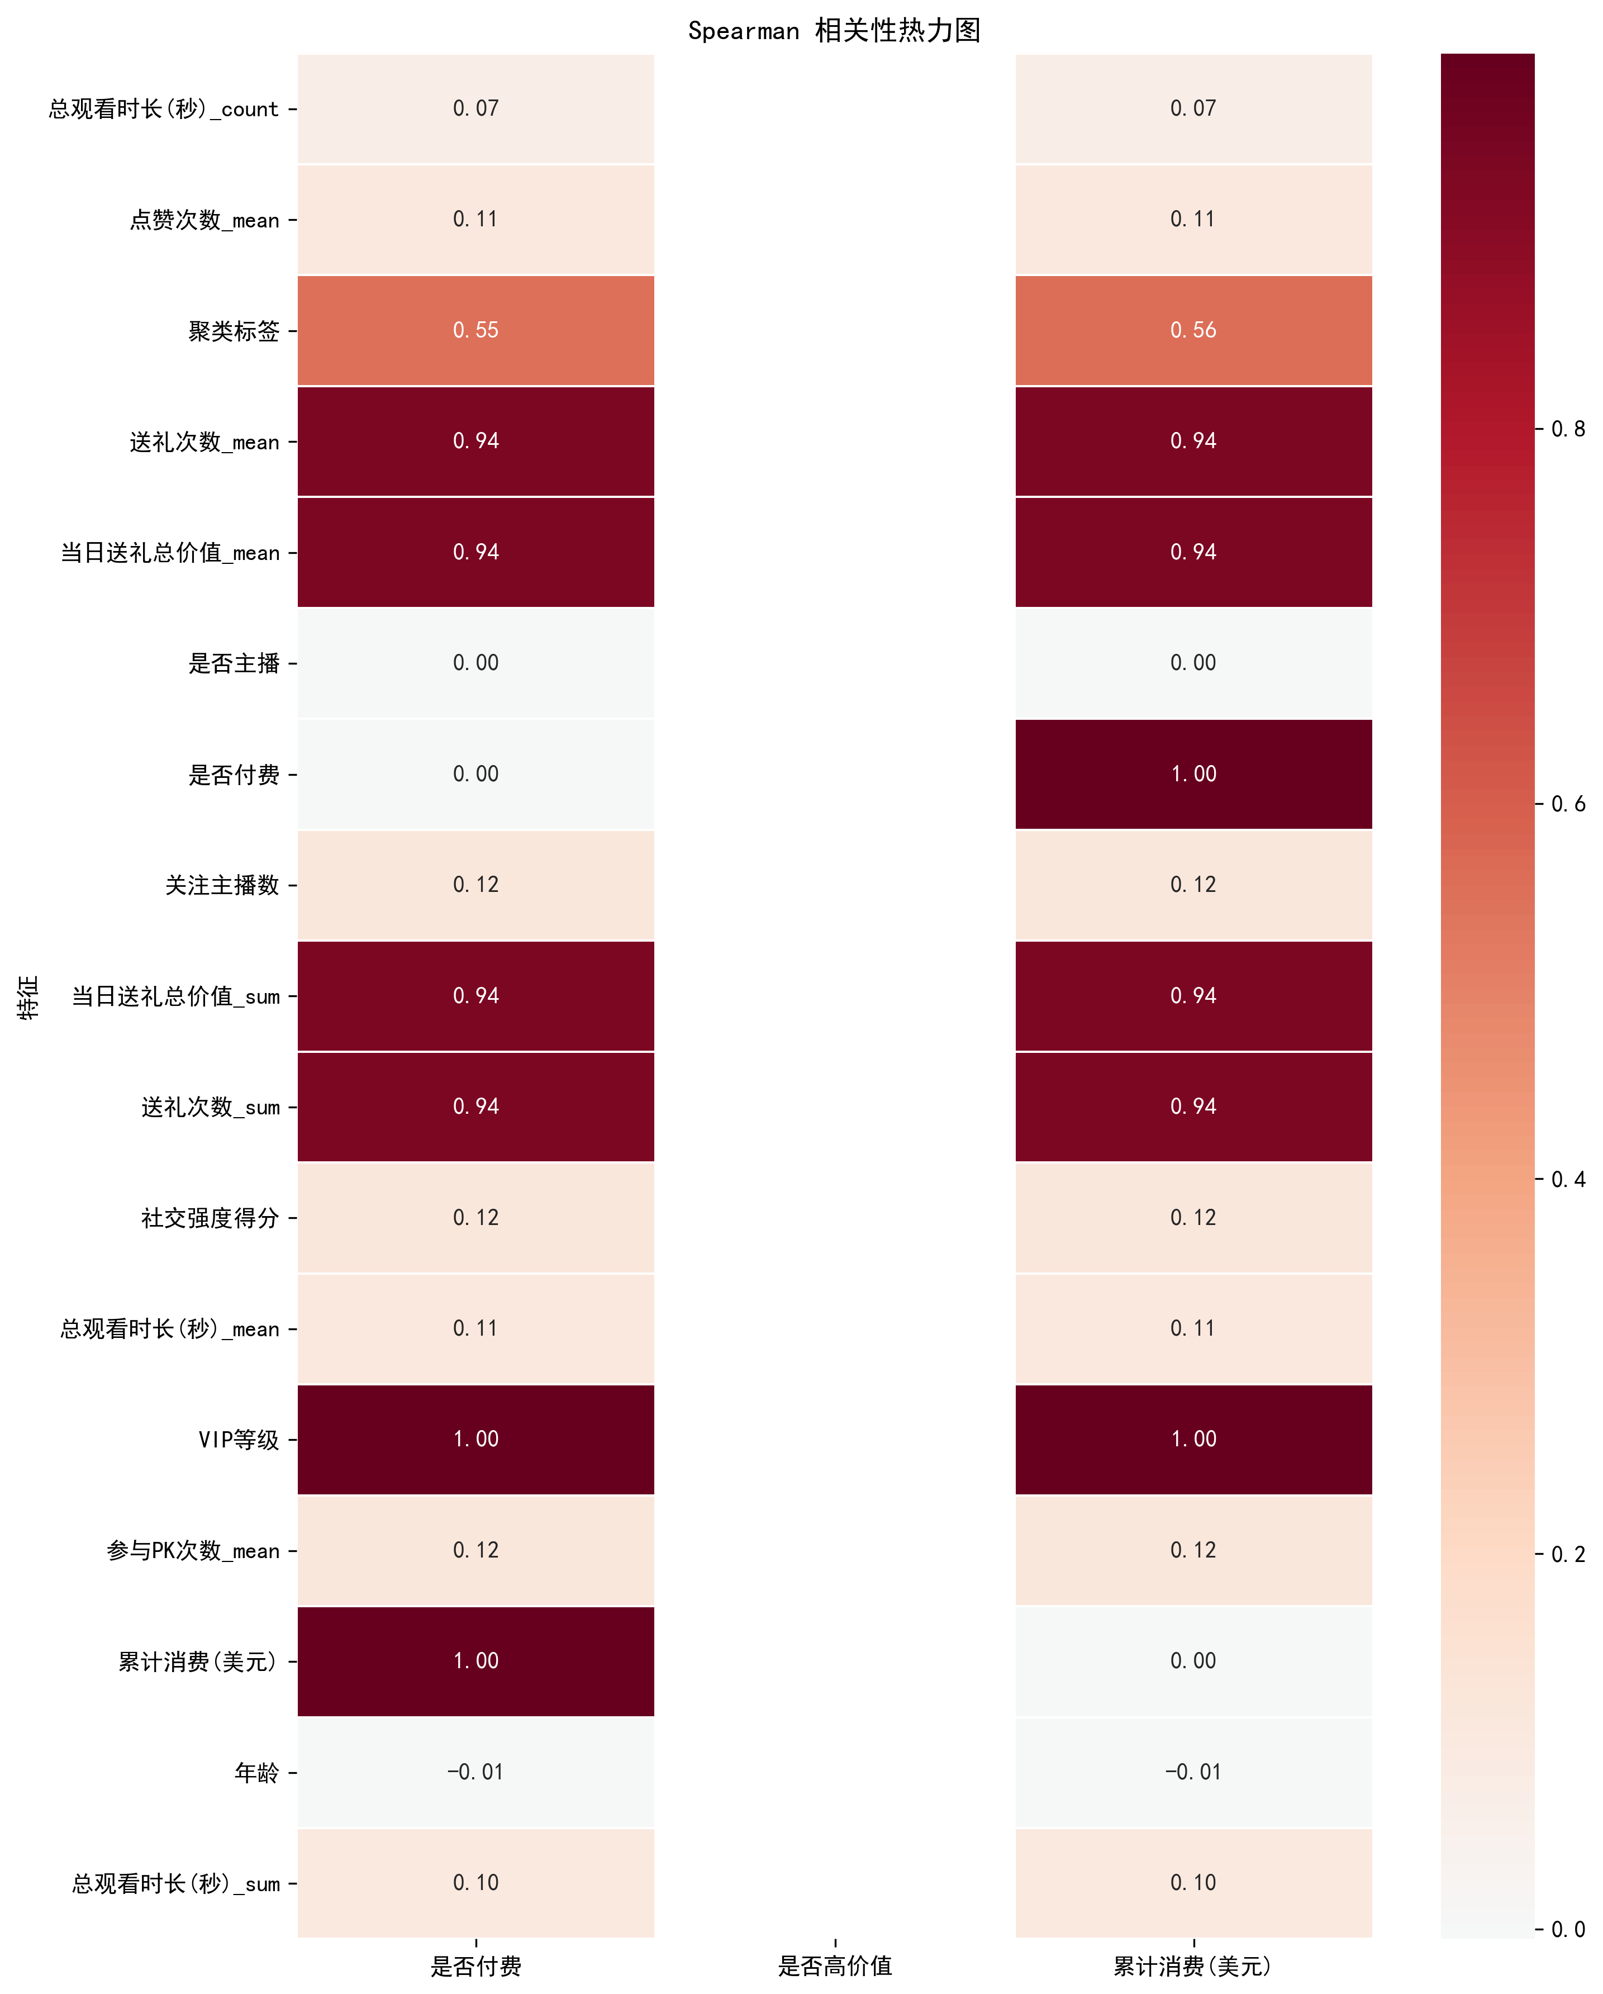

五、问题3：直播间转化分析与收入预测

5.1 分析目标
识别影响直播间礼物收入的关键特征，构建收入预测模型，为流量分配和主播运营提供依据。

5.2 分析方法
• 数据规模：14.2万条直播间日记录，关联1972个主播
• 目标变量：礼物收入（美元），平均值$3,453.16
• 特征工程：13个数值特征 + 2个分类特征
• 模型：线性回归 + Ridge回归 + MLP神经网络回归
• 评估：RMSE、MAE、R²、残差分析

5.3 模型评估结果
模型 | 测试集RMSE | 测试集MAE | 测试集R²
线性回归 | 1971.70 | 1234.76 | 0.8669
Ridge回归 | 1971.71 | 1234.76 | 0.8669
MLP神经网络回归 | 1494.66 | - | 0.9235

MLP神经网络回归显著优于线性模型，R²从0.8669提升至0.9235，RMSE降低24.2%。这表明直播间收入与特征之间存在明显的非线性关系。

5.4 收入驱动特征（核心发现）
排名 | 特征 | 重要性（系数绝对值） | 影响方向
1 | 互动密度 | 4019.61 | 正向（互动越高收入越高）
2 | 是否开启PK | 1548.29 | 正向（PK显著提升收入）
3 | 互动总数 | 180.33 | 正向
4 | 主播等级_S | 57.22 | 正向（S级主播收入更高）
5 | 观看人数 | 55.48 | 正向
6 | 主播等级_C | 48.59 | 负向（C级主播收入偏低）
7 | 主播等级_B | 42.92 | 正向
8 | 互动转化率 | 38.12 | 负向
9 | 主播等级_A | 34.30 | 负向

核心结论：
1. 互动密度是直播间收入的最强驱动因素，重要性远超其他特征，表明活跃的互动氛围是收入的关键。
2. PK功能对收入有显著正向影响，开启PK可使礼物收入显著提升。
3. 主播等级与收入呈现非线性关系，S级主播收入显著高于其他等级。
4. 这与业务背景中"S级主播占0.5%贡献15%收入"的两极分化现象一致。
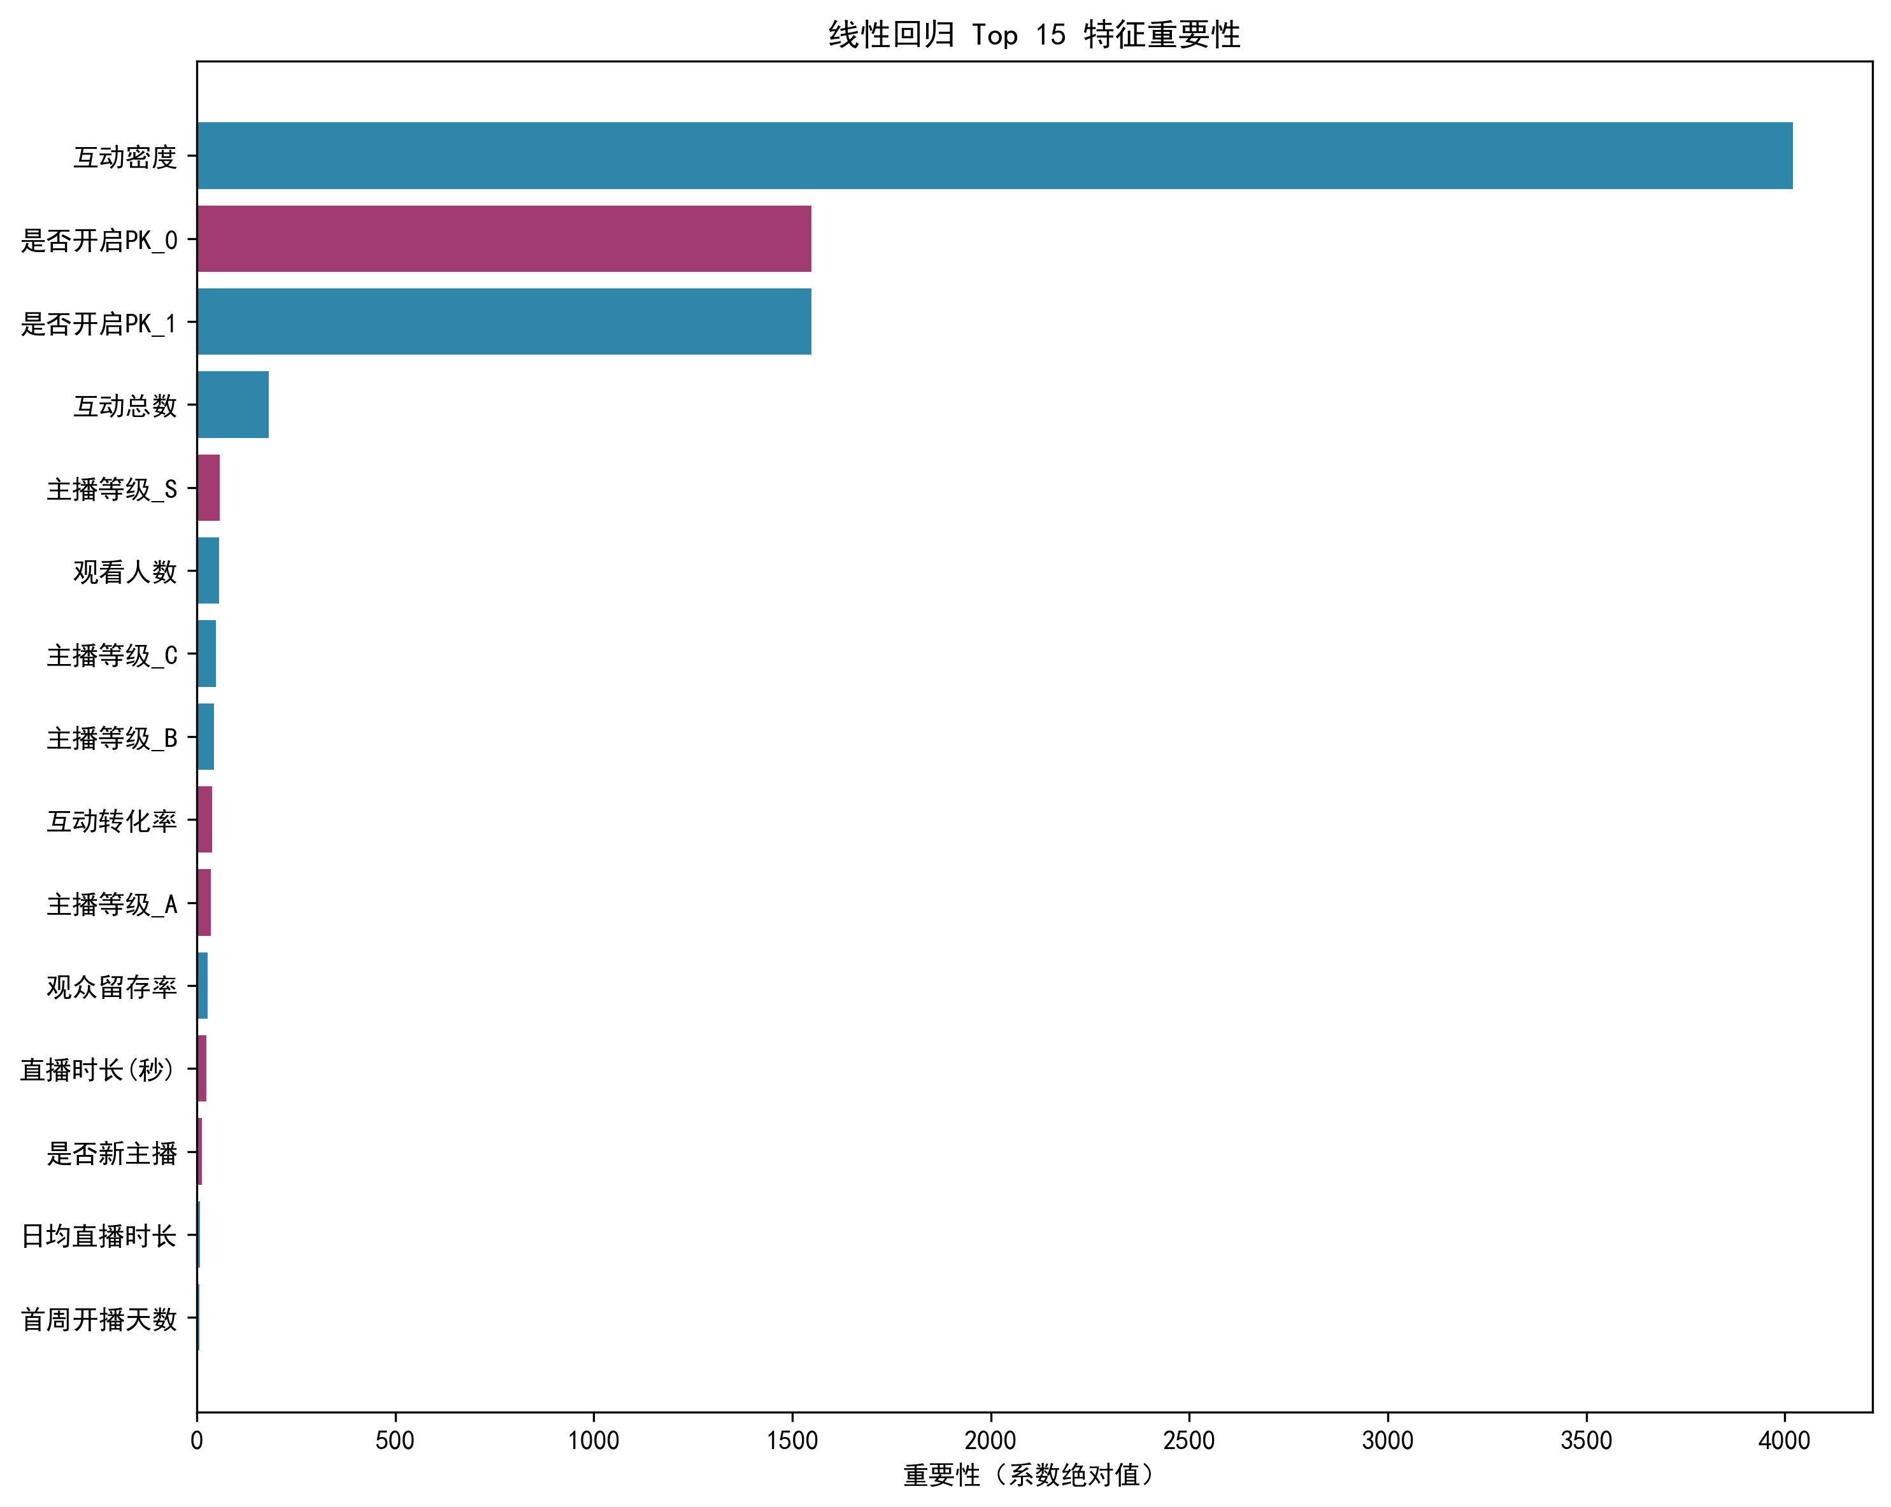
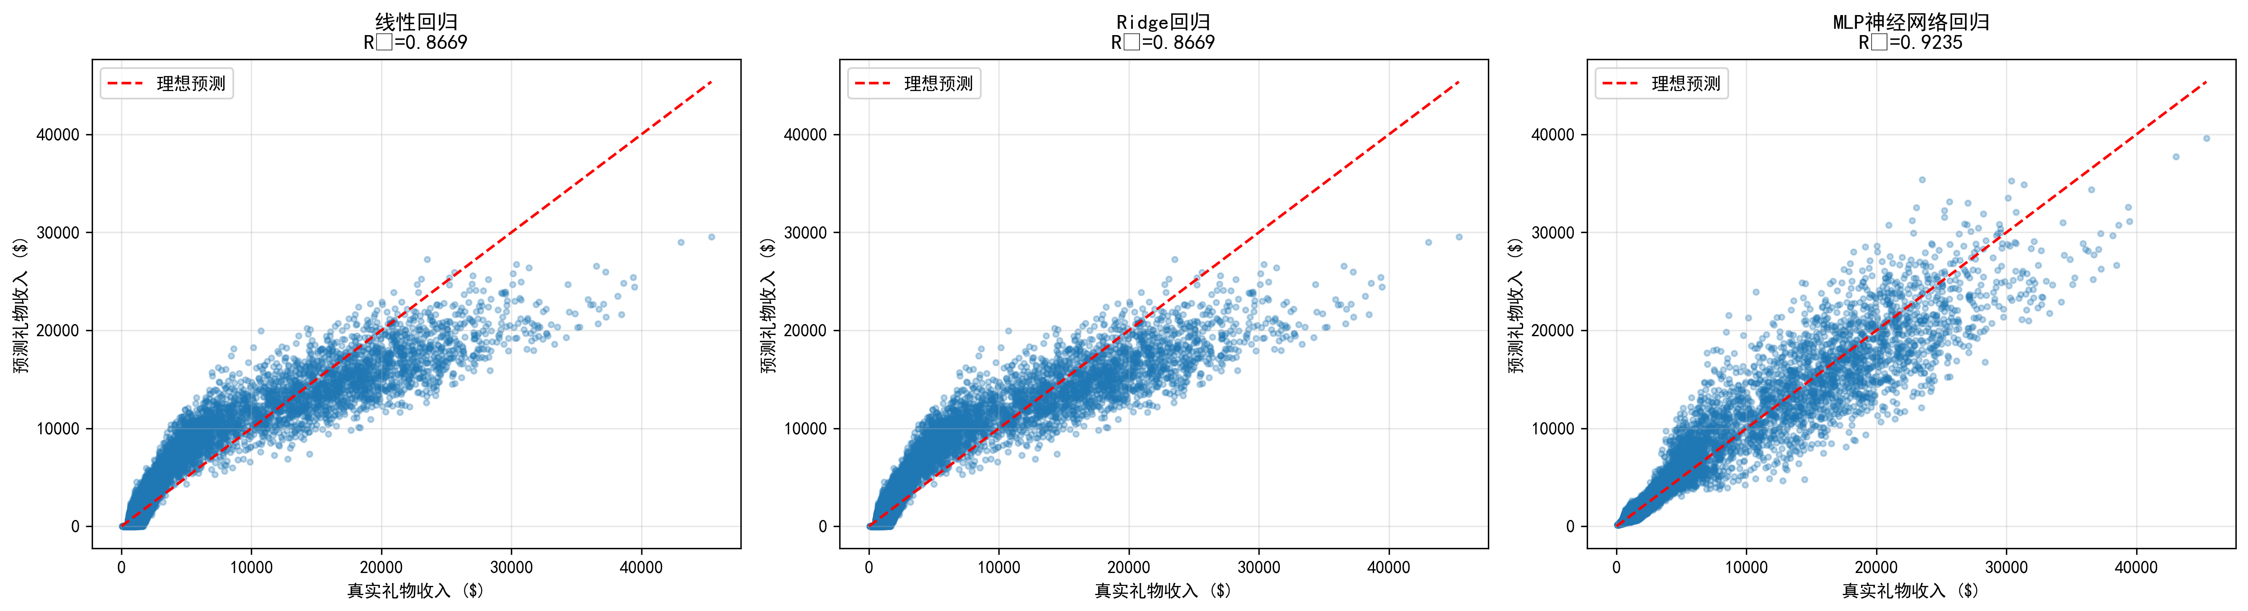
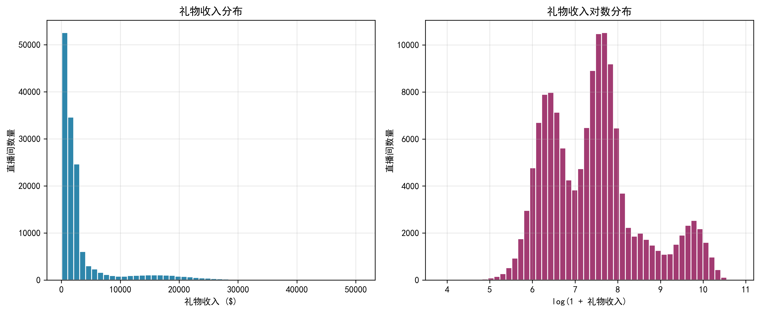

六、问题4：AB实验效果评估

6.1 分析目标
评估新用户引导实验对留存率的影响，通过Wilcoxon秩和检验验证实验效果的统计显著性。

6.2 实验设计
• 实验组（treatment）：7,251人
• 对照组（control）：7,222人
• 样本量充足，两组比例接近1:1
• 分组均衡性良好：用户分层、地区分布等特征在两组间无显著差异

6.3 实验结果
指标 | 实验组中位数 | 对照组中位数 | 相对提升 | P值 | 显著性
留存率指标 | 0.6101 | 0.5424 | +12.48% | 3.95e-98 | 极显著 ★★★
30日留存率 | 0.4301 | 0.3905 | +10.15% | 1.15e-46 | 极显著 ★★★
90日留存率 | 0.3420 | 0.3218 | +6.28% | 1.70e-17 | 极显著 ★★★
曝光时用户等级 | 0.0000 | 0.0000 | 0.00% | 0.184 | 不显著

6.4 实验结论
1. 新用户引导实验对留存率有极显著的正向影响（P值均远小于0.001）。
2. 整体留存率提升12.48%，30日留存率提升10.15%，90日留存率提升6.28%。
3. 实验效果具有长期持续性，虽然90日提升幅度(6.28%)低于短期(12.48%)，但依然显著。
4. 实验组与对照组在用户等级上无显著差异(P=0.184)，说明分组均衡性良好。
5. 强烈建议全量上线新用户引导策略。
留存率对比图
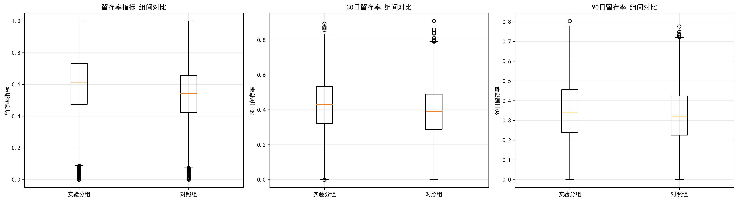

七、综合结论与战略建议

7.1 四大业务问题的解决路径
业务问题 | 分析结论 | 核心指标 | 建议策略
新用户留存低 | 观看时长≥10分钟是核心魔法数字 | 留存率从25.34%→71.48% | 1. 设计新用户冷启动引导，确保首日观看≥10分钟  2. 在前10分钟推送高价值内容（音乐类优先）  3. AB实验已证明引导策略有效（+12.48%）
付费渗透率低 | PK参与和社交关系是付费的关键驱动 | Engaged→Casual转化率仅7% | 1. 设计首次送礼引导（PK场景触发）  2. 围绕"3次送礼"习惯阈值设计任务链  3. 推动互动用户→付费用户的转化
主播收入两极分化 | 互动密度是收入最强驱动因素 | S级(0.5%)贡献15%收入 | 1. 引导中尾部主播提升互动密度  2. 将流量向高互动直播间倾斜  3. 优化PK匹配算法，给中尾部主播更多PK机会
内容供需失衡 | 音乐类供不应求，游戏类供过于求 | 音乐单礼物价值$0.58 vs 游戏$0.21 | 1. 调整推荐算法权重，优先推荐音乐类内容  2. 扶持音乐类主播，降低游戏类内容推荐权重  3. 优化内容供给结构

7.2 用户生命周期优化路径
基于马尔可夫转移概率，按优先级排序的优化路径：
第一优先级：Engaged→Casual（转化率7%）
- 这是整个转化链中最薄弱的环节
- 策略：PK场景触发首次送礼、设计低门槛礼物（如$0.99新手礼包）
第二优先级：New→Explorer（转化率30%）
- 70%新用户无法跨过10分钟门槛
- 策略：冷启动引导、前10分钟推送高价值内容
第三优先级：Explorer→Engaged（转化率15%）
- 仅观看无法转化为互动
- 策略：设计互动引导（如"给主播点个赞"提示）
第四优先级：Casual→Regular（转化率10%）
- 已有付费基础的用户转化潜力大
- 策略：阶梯式付费激励、VIP特权体系

7.3 模型方法论总结
分析问题 | 主模型/方法 | 调参方法 | 特征重要性 | 统计检验
留存预测 | 逻辑回归 + MLP分类 | RandomizedSearchCV | 逻辑回归系数 | 卡方检验
付费预测 | K-Means + LinearSVC + MLP | RandomizedSearchCV | LinearSVC系数 | Spearman相关
收入预测 | 线性回归 + Ridge + MLP回归 | RandomizedSearchCV | 线性回归系数 | -
AB实验 | Wilcoxon秩和检验 | - | - | Mann-Whitney U

八、附录：PDF业务问题解答

Q1: 新用户留存低的核心原因是什么？
根据数据分析和业务背景，新用户留存低的核心原因有三：
1. 直播产品天然的高门槛：用户需要理解送礼机制、找到感兴趣的主播、适应实时互动节奏，比刷短视频的"被动消费"模式门槛高得多。
2. 缺乏短视频引流能力：相比于TikTok Live依托短视频流量池快速冷启动，XXX Live新用户进入平台后缺乏有效的内容发现路径。
3. 10分钟留存门槛未被有效引导：数据分析确认首日观看10分钟是留存拐点，但目前平台缺乏系统性的新用户引导策略，只有30%的新用户能跨过这个门槛。

Q2: 如何提升付费渗透率？
基于分析结果，建议从以下三个层面入手：
1. PK场景触发首次送礼：PK是付费行为的最强触发场景，建议在PK高潮时推送首次送礼引导（如新手礼包），降低首次付费的心理门槛。
2. 围绕"3次送礼"习惯阈值设计任务链：
- 第1次：PK场景触发，提供新手礼包折扣
- 第2次：关注主播生日/纪念日等情感场景触发
- 第3次：设计连续送礼任务奖励，建立习惯
3. 社交关系驱动的付费：Spearman分析显示关注主播数(ρ=0.118)和社交强度得分(ρ=0.116)与付费显著相关，建议引导用户建立更多的社交连接（关注、互动）。

Q3: 主播生态两极分化的原因和解决方案？
原因分析：
• 马太效应：S级主播凭借庞大粉丝群和公会资源倾斜获得大量曝光
• 新主播缺乏曝光机会，难以建立稳定的观众基础
• 推荐算法加剧了"强者恒强"的循环
解决方案：
1. 以互动密度而非收入作为推荐权重：分析表明互动密度是收入的最强驱动因素，将互动密度纳入推荐算法可以给中尾部主播更多的曝光机会。
2. 优化PK匹配算法：给中尾部主播更多PK机会，PK对收入提升显著。
3. 新主播冷启动扶持：前30天给予流量扶持，帮助其快速建立观众基础。
4. 观众留存率监控：业务背景中随机森林分析表明，观众留存率（重要性0.32）是主播流失的最强预测因子，应作为主播质量的核心考核指标。

Q4: 内容供需失衡如何调整？
基于业务背景中的供需数据：
• 音乐类：需求32% vs 供给22%，供不应求，单位礼物价值$0.58（最高）
• 游戏类：需求18% vs 供给28%，供过于求，单位礼物价值$0.21（最低）
• 才艺类：需求20% vs 供给18%，接近平衡，单位礼物价值$0.45
• 舞蹈类：需求15% vs 供给14%，接近平衡，单位礼物价值$0.42
• 聊天类：需求12% vs 供给15%，供过于求，单位礼物价值$0.28
建议调整策略：
1. 推荐算法增加音乐类内容权重，将流量从游戏类向音乐类倾斜
2. 扶持音乐类新主播（降低开播门槛、提供流量扶持）
3. 对游戏类内容进行供给侧优化，引导游戏主播增加互动和PK等变现手段
4. 动态调整各内容分类的推荐权重，避免供需失衡加剧

Q5: AB实验结果是否支持全量上线？
强烈支持全量上线，理由如下：
1. 统计显著性极强：所有留存指标P值均<<0.001，统计效力充足。
2. 效果量足够大：整体留存率提升12.48%，30日留存提升10.15%，具有实际的业务价值。
3. 长期效果持续：90日留存率仍提升6.28%，说明不是短期效果。
4. 分组均衡性良好：用户等级在两组间无显著差异(P=0.184)，排除了选择偏差。
5. 样本量充足：实验组7251人+对照组7222人，共14473人，样本量充分。
预计全量上线后，新用户次日留存可从15%提升至约16.9%，虽然绝对值提升有限，但这是新用户引导策略的第一步，配合其他留存优化措施，整体留存有望持续提升。

Q6: 主播流失预警的特征重要性说明了什么？
业务背景中随机森林模型的主播流失特征重要性排序：
1. 观众留存率（重要性约0.32）：观众留存率是主播流失的最强预测因子，远超其他特征。这推翻了"给流量就能解决问题"的认知，说明主播的内容质量（以观众留存率衡量）才是核心。
2. 互动参与分（重要性约0.21）：互动氛围是主播留存的关键，与我们的收入分析中"互动密度是最强收入驱动因素"的结论高度一致。
3. PK胜率（重要性约0.15）：PK体验影响主播留存，需要优化PK匹配算法。
4. 粉丝数（重要性约0.03）和主播等级（重要性约0.01）：重要性极低，说明粉丝数和等级不能有效预测主播留存，应调整运营资源分配策略。

Q7: 可扩展的深度分析方向有哪些？
基于PDF中提到的可扩展方向，结合我们的分析结果，建议优先开展以下方向：
1. 用户价值分层（LTV预测）：基于RFM特征和机器学习模型，预测用户生命周期价值。
2. 用户流失预警模型：基于行为特征构建流失预测，提前识别高流失风险用户。
3. 分市场定制化运营：中东市场（高价值用户维护）和印尼市场（新用户引导）的差异化策略。
4. 首充礼物类型偏好分析：分析首次送礼的礼物类型与后续留存的关系，优化首充推荐。
5. 时间序列分析：核心指标的周期性检测、新用户cohort分析、行为趋势检测。
6. 用户-主播关系网络分析：挖掘用户与主播的互动规律。
7. 公会协同分析：公会运营效率分析、头部主播流失预警。

Q8: 与竞品差距的核心原因及突围策略？
核心差距对比：
• TikTok Live 次日留存 60% vs XXX Live 新用户 15%
• TikTok Live 依赖短视频流量池实现冷启动，这是XXX Live的核心短板
突围策略：
1. 发挥社交深度优势：XXX Live 用户与主播的陪伴关系更深，客单价更高，鲸鱼用户忠诚度远超竞品。应围绕"陪伴经济"打造差异化。
2. 强化AI技术壁垒：实时翻译、大模型推荐等技术打破跨语言互动壁垒，这是竞品短期内难以复制的优势。
3. 深耕区域市场：中东、东南亚等新兴市场本地化运营经验丰富，80%运营人员为本地员工，应继续强化区域优势。
4. 优化新用户冷启动：通过AB实验验证的引导策略，配合魔法数字分析，针对性地提升新用户留存，缩小与竞品的留存差距。

